СОВЕТ ДЕПУТАТОВ УСВЯТСКОГО СЕЛЬСКОГО ПОСЕЛЕНИЯ
ДОРОГОБУЖСКОГО РАЙОНА СМОЛЕНСКОЙ ОБЛАСТИ

РЕШЕНИЕ

от 11.06.2014 г. № 10

Об утверждении схемы
теплоснабжения Усвятского
сельского поселения
Дорогобужского района
Смоленской области

На основании Федерального закона от 27.07.2010 г. №190-ФЗ «О теплоснабжении», Совет депутатов Усвятского сельского поселения Дорогобужского района Смоленской области

РЕШИЛ:

1.Утвердить прилагаемую Схему теплоснабжения Усвятского сельского поселения Дорогобужского района Смоленской области.
2. Настоящее решение подлежит обнародованию и размещению на странице муниципального образования Усвятское сельское поселение на официальном сайте муниципального образования «Дорогобужский район» в сети Интернет.

Глава муниципального образования Усвятское сельское поселение Дорогобужского района
Смоленской области Р.И. Панёва

Утверждено
решением Совета депутатов
Усвятского сельского поселения
Дорогобужского района
Смоленской области
от 11.06.2014 г. № 10

СХЕМА ТЕПЛОСНАБЖЕНИЯ

Основанием для разработки схемы теплоснабжения Усвятского сельского поселения Дорогобужского района Смоленской области является (далее – Усвятского сельского поселения):
- Федеральный закон от 27.07.2010 года № 190-ФЗ «О теплоснабжении»;
-Муниципальная программа «Создание условий для обеспечения качественными услугами ЖКХ и благоустройство территории Усвятского сельского поселения Дорогобужского района Смоленской области на 2014 - 2016 годы».

Раздел 1. Общее положение
  - Назначение схемы теплоснабжения

Схема теплоснабжения поселения – документ, содержащий материалы по обоснованию эффективного и безопасного функционирования системы теплоснабжения, ее развития с учетом правового регулирования в области энергосбережения и повышения энергетической эффективности.
Теплоснабжающая организация определяется схемой теплоснабжения.
Мероприятия по развитию системы теплоснабжения, предусмотренные настоящей схемой, включаются в инвестиционную программу теплоснабжающей организации и, как следствие, могут быть включены в соответствующий тариф организации коммунального комплекса.

  - Основные цели и задачи схемы теплоснабжения:

- определить возможность подключения к сетям теплоснабжения объекта капитального строительства и организации, обязательной при наличии технической возможности произвести такое подключение;
- повышение надежности работы систем теплоснабжения а соответствии с нормативными требованиями;
- минимизация затрат на теплоснабжение в расчете на каждого потребителя в долгосрочной перспективе;
- обеспечение жителей Усвятского сельского поселения тепловой энергией;
- улучшение качества жизни за последнее десятилетие обусловливает необходимость соответствующего развития коммунальной инфраструктуры существующих объектов.

  - Характеристики природно – климатических условий Усвятского сельского поселения

Усвятское сельское поселение входит в состав Дорогобужского муниципального района (далее – Дорогобужский МР) и является одним из 12 аналогичных административно-территориальных муниципальных образований (поселений).
Площадь поселения –10378 га.
Расположена в центральной части области в 12,5 км к западу от Дорогобужа, у автодороги Р134 «Старая Смоленская дорога» Смоленск — Дорогобуж — Вязьма — Зубцов, на левом берегу реки Ужа. Население — 451 житель (2014 год).
В состав Усвятского сельского поселения входят 11 населенных пунктов:
д. Усвятье – административный центр поселения; д. Волково; д. Городок; д. Киселево;
д. Кузьмино; д. Марково; д. Семендяево; д. Староселье; д. Слободище; д. Успенское;
пос. Слойково.
В орографическом отношении территория Усвятского СП приурочено к Прибалтийской низменности. Основные черты рельефа сформировались в течение континентального развития территории доледникового периода. В современном рельефе отражена деятельность трех ледников, которая сыграла основную рельефообразующую роль.
В геоморфологическом отношении территория поселения расположена на различных типах рельефа: от холмисто-грядовых и пологоволнистых моренных равнин до плоских озеро-ледниковых равнин и долинных комплексов рек. Абсолютные отметки поверхности варьируются от 160,0 м до 180,0 м.
Климат Усвятского СП умеренно континентальный, который характеризуется относительно влажным и теплым летом, умеренно холодной зимой с устойчивым снежным покровом.
По средним многолетним данным самый холодный месяц – январь, со среднемесячной температурой воздуха до –8,3ºС, абсолютный зафиксированный температурный минимум - 45º. Оттепели наблюдаются практически ежегодно. Среднее число дней с оттепелью в период с ноября по март составляет 64.
Зима длится 4-5 месяцев. Средняя дата образования устойчивого снежного покрова 30.11. – 2.12. Продолжительность периода с устойчивым снежным покровом по области составляет в среднем многолетнем 125-135 дней

Рисунок 1 Ситуационный план Дорогобужского муниципального района.
Территория Усвятского сельского поселения

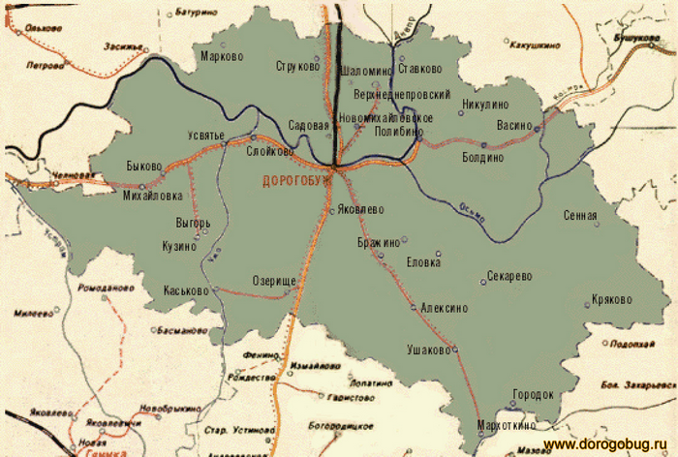

Раздел 2. Показатели перспективного спроса на тепловую энергию (мощность) и теплоноситель в установленных границах территории Усвятского сельского поселения

2.1 Существующее состояние.

Теплоснабжение жилой и общественной застройки на территории Усвятского сельского поселения осуществляется по смешанной схеме. Централизованное теплоснабжение в Усвятском сельском поселении осуществляется в одном населенном пункте – д. Усвятье. Здания МБОУ Усвятской СОШ, МБДОУ детский сад «Маячок» подключены к централизованной системе теплоснабжения, которая состоит из котельной и тепловых сетей.
Жилые дома в д. Усвятье оборудованы индивидуальным газовым отоплением от природного газа, а так же печным отоплением, в иных населенных пунктах печами на твердом топливе (дрова). В части жилой застройки имеется индивидуальное горячее водоснабжение осуществляемое электрическими водонагревателями.
Единственным поставщиком тепловой энергии в поселении является ООО «Смоленская ТСК». Предприятие эксплуатирует 1 котельную (мощностью 0,33 Гкал/час) и 115,9 метров тепловых сетей (в двухтрубном измерении).
Схема теплотрассы Усвятской котельной представлена в приложение № 1.

2.2 Краткая характеристика котельной, расположенной на территории Усвятского сельского поселения

Котельная осуществляет теплоснабжение в д. Усвятье, работает на природном газе. Общая установленная мощность 0,33 Гкал/час. Система теплоснабжения двухтрубная, тип прокладки - воздушная. Здание котельной 2005 года постройки, одноэтажное, кирпичное, площадью 45,3м², высотой 3,60м.; объем здания 163,1 м³, фундамент здания – бетонный ленточный; кровля – шифер.

№ п/п | Поселение | Наименование котельной, адрес | установл. мощность, Гкал/час | протяженность теплосетей в 2-х тр.исч.,км | Вид топлива
1 | Усвятское поселение | котельная  д. Усвятье | 0,33 | 0,1159 | Природный газ

№ п/п | Тип, марка котла | Поверхность нагрева котла | Год установки | Теплопроизво-дительность котла, Гкал/час | Кол-во котлов
1 | КЧМ-5  Чугунный  9-секционный | 5,77 | 2005 | 0,0825 | 4

Насосы
Сетевые насосы ЦО
Марка насоса, производительность, м3/ час напор, м.вод.ст. | Эл/двигатель, кВт; обороты/мин. | Количество насосов
КМ 65-50-160; Q=25м³/ч; Н=32м | N=5,5кВт; n=2900 об/мин | 2

Размещение котельной и магистральных тепловых сетей представлено в графической части (приложение №1).

2.3. Площадь строительных фондов и приросты площади строительных фондов Усвятского сельского поселения Дорогобужского района Смоленской области.

№ п/п | Показатели | Единица измерения | Современное состояние | Первая очередь (до 2016г.) | Расчетный срок (включает первую очередь (до 2027г.)
 | Объем нового строительства | тыс.м² | 0 | не планируется | не планируется

2.4 Объемы потребления тепловой энергии (мощности), теплоносителя и приросты потребления тепловой энергии (мощности).

ЦО | Параметры
 | м³ | ͭ внутри (отопл.) | Расчетная тепловая нагрузка отопления
Здание школы | 1515 | 16^{о}С | 0,1445
Здание детского сада | 1714 | 20^{о}С | 0,1090

Учитывая, что в перспективе не предусмотрено изменение схемы теплоснабжения поселения, теплоснабжение возможных объектов нового строительства, предлагается осуществлять от автономных источников.

Раздел 3. Перспективные балансы тепловой мощности источников тепловой энергии и тепловой нагрузки потребителей.

3.1. Модернизация системы теплоснабжения Усвятского сельского поселения не предусматривает изменения схемы теплоснабжения поселения.

Теплоснабжение перспективных объектов, которые возможно разместить вне зоны действия существующей котельной, предлагается осуществлять от автономных источников.
Для жилых домов предлагается устройство теплоснабжения от индивидуальных автономных источников.
При перекладке сетей предлагается прокладка их из стальных труб в индустриальной тепловой изоляции из пенополиуретана в полиэтиленовой оболочке.

3.2. Существующие значения установленной тепловой мощности основного оборудования источников тепловой энергии (в разрезе котельных).

Наименование котельной, адрес | Установленная мощность, Гкал/час
Котельная, д. Усвятье Дорогобужского района | 0,33

Здания Усвятской СОШ и здание д\сада «Маячок» подключены к централизованной системе теплоснабжения, которая состоит из котельной и тепловых сетей. Эксплуатацию котельной и тепловых сетей на территории Усвятского сельского поселения осуществляет ООО «Смоленская ТСК».

3.3. Описание существующих индивидуальных источников тепловой энергии.

На территории Усвятского сельского поселения индивидуальные жилые дома имеют индивидуальное отопление, работающее на природном газе, небольшая часть индивидуального жилого фонда имеет индивидуальное печное отопление, работающее на твердом топливе (дрова).
Индивидуальное отопление осуществляется от теплоснабжающих устройств без потерь при передаче, так как нет внешних систем транспортировки тепла. Поэтому потребление тепла при теплоснабжении от индивидуальных установок можно принять равным его производству.
На основании данных сайтов компаний производителей оборудования, технических паспортов устройств характеристика индивидуальных теплогенерирующих установок имеет следующий вид:
Вид топлива | Средний КПД теплогенерирующих установок | Теплотворная способность топлива
Уголь каменный, т | 0,72 | 4,90
Дрова | 0,68 | 2,00
Сравнительный анализ стоимости 1 МДж тепла, при различных вариантах источника энергии:
Источник тепла: Стоимость 1 МДж тепла:
Магистральный газ 11 коп.
Сжиженный газ 50 коп.
Электричество 70 коп.
Если ставить вопрос с точки зрения экономичности, надо изучить, сколько стоит топлива в регионе и посчитать цену 1 кВт тепла.
Данные для расчета:
Дрова сухие – 3,900 кВт/кг
Дрова влажные – 3,060 кВт/кг
Природный газ – 10,000 кВт/м³
Сжиженный газ – 20,800 кВт/м³
На основании сравнительного анализа, рекомендуется использование газового топлива.

3.4. Перспективные балансы тепловой мощности и тепловой нагрузки в перспективных зонах действия источников тепловой энергии.

Перспективные балансы тепловой мощности и тепловой нагрузки в перспективных зонах действия источников тепловой энергии равны существующим, так как в перспективе не предусмотрено изменение существующей схемы теплоснабжения Усвятского сельского поселения.

3.5. Существующие значения установленной тепловой мощности основного оборудования источников тепловой энергии.

Наименование котельной, адрес | Установленная мощность, Гкал/час
Котельная, д. Усвятье Дорогобужского района | 0,33

3.6. Значения существующей и перспективной тепловой мощности источников тепловой энергии нетто.

Наименование котельной, адрес | Фактическая располагаемая мощность источника, Гкал/час | Мощность тепловой энергии нетто, Гкал/час
 |  | Существующие | Перспективные
Котельная д.Усвятье | 0,33 | 0,33 | 0,33

3.7. Значения существующей и перспективной тепловой мощности источников теплоснабжения, в том числе источников тепловой энергии, принадлежащих потребителям, источников тепловой энергии теплоснабжающих организаций, с выделением аварийного резерва и резерва по договорам на поддержание резервной тепловой мощности.

Наименование котельной, адрес | Фактическая установленная мощность источника Гкал/час | Резерв мощности Гкал/час
Котельная д.Усвятье | 0,33 | 0,3

Раздел 4. Перспективные балансы теплоносителя.

4.1. Перспективные балансы производительности водоподготовительных установок и максимального потребления теплоносителя теплопотребляющими установками потребителей.

Котельная д.Усвятье не осуществляет ГВС. В перспективе в Усвятском сельском поселении не предусмотрено предоставление ГВС.

Раздел 5. Предложения по новому строительству, реконструкции и техническому перевооружению источников тепловой энергии.

5.1. Предложения по новому строительству источников тепловой энергии, обеспечивающие перспективную тепловую нагрузку на вновь осваиваемых территориях поселения.

Возможно новое строительство ряда объектов социальной сферы, промышленности и жилья, теплоснабжения которых предлагается осуществлять от автономных источников.

5.2 Меры по переоборудованию котельной в источники комбинированной выработки электрической и тепловой энергии.

В перспективе меры по переоборудованию котельной в источник комбинированной выработки электрической энергии не предусмотрены.

5.3. Решения о нагрузке источников тепловой энергии, распределении (перераспределении) тепловой нагрузки потребителей энергии в каждой зоне действия системы теплоснабжения между источниками тепловой энергии, поставляющими тепловую энергию в данной системе теплоснабжения.

Учитывая, в перспективе не предусмотрено изменение схемы теплоснабжения поселения, решения о загрузке источников тепловой энергии, распределении (перераспределении) тепловой нагрузки потребителей тепловой энергии в каждой зоне действия системы теплоснабжения между источниками тепловой энергии, поставляющими тепловую энергию в данной системе теплоснабжения, будут иметь следующий вид:

№ п/п | Наименование котельной | Установленная мощность, Гкал/час | Подключенная мощность, Гкал/час
1 | Котельная д. Усвятье | 0,33 | 0,03

5.4. Предложения по перспективной установленной тепловой мощности каждого источника тепловой энергии с учетом аварийного и перспективного резерва тепловой мощности.

№ п/п | Наименование котельной | Установленная мощность Гкал/час | Предложения по перспективной тепловой мощности, Гкал/час
1 | Котельная д. Усвятье | 0,33 | 0,33

Раздел 6. Предложения по новому строительству и реконструкции тепловых сетей.

6.1. Предложения по новому строительству и реконструкции тепловых сетей, обеспечивающих перераспределение тепловой нагрузки из зон с дефицитом располагаемой тепловой мощности источников тепловой энергии в зоны с резервом располагаемой тепловой мощности источников тепловой энергии (использование существующих резервов)

Учитывая, что в перспективе не предусмотрено изменение схемы теплоснабжения поселения, поэтому строительство тепловых сетей не планируется. Перераспределение тепловой нагрузки не планируется.

6.2. Предложения по новому строительству тепловых сетей для обеспечения перспективных приростов тепловой нагрузки во вновь осваиваемых районах поселения под жилищную, комплексную или производственную застройку.

Новое строительство тепловых сетей не планируется.

6.3. Предложения по новому строительству и реконструкции тепловых сетей, обеспечивающие условия, при наличии которых существует возможность поставок тепловой энергии потребителям от различных источников тепловой энергии при сохранении надежности теплоснабжения.

Учитывая, что в перспективе не предусмотрено изменение схемы теплоснабжения поселения, новое строительство тепловых сетей не планируется. Реконструкция тепловых сетей, обеспечивающая условия, при наличии которых существует возможность поставок тепловой энергии потребителям от различных источников тепловой энергии при сохранении надежности теплоснабжения, также не предусмотрена.

6.4. Предложения по новому строительству или реконструкции тепловых сетей для повышения эффективности функционирования системы теплоснабжения, в том числе за счет перевода котельных в «пиковый» режим или ликвидации котельных по основаниям.

Новое строительство или реконструкция тепловых сетей для повышения эффективности функционирования системы теплоснабжения, в том числе за счет перевода котельных в «пиковый» режим не планируется.

6.5. Предложения по новому строительству и реконструкции тепловых сетей для обеспечения нормативной надежности безопасности теплоснабжения.

Учитывая, что в перспективе не предусмотрено изменение схемы теплоснабжения поселения, новое строительство и реконструкция тепловых сетей не планируется.

Раздел 7. Перспективные топливные балансы.

7.1. Перспективные топливные балансы для каждого источника тепловой энергии, расположенного в границах поселения по видам основного, резервного и аварийного топлива на каждом этапе планируемого периода.
Существующие и перспективные топливные балансы для каждого источника тепловой энергии, расположенного в границах поселения по видам основного, резервного и аварийного топлива
Наименование котельной, адрес | Существующий баланс основного топлива (дрова) |  | Резервный вид топлива | Аварийный вид топлива
 | Годовой фактический расход тыс.м³ | Перспективный расход топлива, с учетом планов развития и реконструкции тыс.м³
Котельная  д. Усвятье | 92,4 | 92,4 | Природный газ | Природный газ

Раздел 8. Инвестиции в новое строительство, реконструкцию и техническое перевооружение.

8.1 Предложения по величине необходимых инвестиций в новое строительство, реконструкцию и техническое перевооружение источников тепловой энергии, тепловых сетей и тепловых пунктов.
Предложения по величине необходимых инвестиций в новое строительство, реконструкцию и техническое перевооружение источников тепловой энергии, тепловых сетей и тепловых пунктов подлежат ежегодной корректировке на каждом этапе развития коммунальной инженерной инфраструктуры Усвятского сельского поселения.

Раздел 9. Теплоснабжающая организация.

Централизованное отопление в Усвятском сельском поселении осуществляется в одном населенном пункте – д. Усвятье. К централизованной системе отопления подключены 2 общественных здания, система состоит из котельной и тепловых сетей. Индивидуальная жилая застройка отапливается автономными источниками теплоснабжения различных видов. Для горячего водоснабжения используются индивидуальные электрические водонагреватели.
Основным поставщиком тепловой энергии в поселении является ООО «Смоленская ТСК».

Раздел 10. Решения о распределении тепловой нагрузки между источниками тепловой энергии.

Источник тепловой энергии в поселении единственный:
№ п/п | Наименование котельной | Установленная мощность, Гкал/час | Подключенная мощность, Гкал/час
1 | Котельная д. Усвятье | 0,33 | 0,3

Перераспределение тепловой нагрузки между источниками тепловой энергии невозможно.

Раздел 11. Перечень бесхозяйственных тепловых сетей и определение организации, уполномоченной на их эксплуатацию.
В настоящее время на территории Усвятского сельского поселения бесхозяйственных тепловых сетей не выявлено.
Таблица 1.
№ п/п | Тип котла, марка | Тип котла вода/пар | Мощность котла, Гкал/ч | Год установки котла | Год последнего капремонта котла | Год проведения режимно-наладочных работ (РНР) | КПД котла паспортный, % | КПД по результатам РНР % | Техническое состояние котла (испр./неиспр.)
 | 1 | 2 | 3 | 4 | 5 | 6 | 7 | 8 | 9
1. Наименование эксплуатирующей организации ООО «Смоленская ТСК»
1.1. | Наименование (адрес) котельной/ форма собственности д. Усвятье/ муниципальная
1 | КЧМ -5  (4 шт) | Вода | 0,0825 | 2005 | - | - | 86,5 | - | исправен

Описание источников тепловой энергии Таблица 2.
Вид ТЭР, контролируемых с помощью приборов учета
Топливо |  | Тепловая энергия, поданная в сеть |  | Горячая вода |  | Подпитка
тип прибора учета | год установки | тип прибора учета | год установки | тип прибора учета | Год установки | тип прибора учета | год установки
1 | 2 | 3 | 4 | 5 | 6 | 7 | 8
1. Наименование эксплуатирующей организации: ООО «Смоленская ТСК»
1.1. | Наименование (адрес) котельной/ форма собственности д. Усвятье / муниципальная
счетчик | 2005 | - | - | - | - | Счетчик | 2005

Тепловые сети, сооружения на них и тепловые пункты таблица 3.
Диаметр трубопровода ТС (мм) | Тип прокладки ТС (воздушная/подземная) | Протяженность участков ТС (км) | Тип тепловой изоляции и покровного слоя
1 | 2 | 3 | 4
1. Наименование (адрес) котельной/ форма собственности д. Усвятье / муниципальная
1.1. Наименование организации, эксплуатирующей тепловые сети: ООО «Смоленская ТСК»
219 | воздушная | 0,1159 | Минеральная вата+ стеклопластик рулонный РСТ-А-Л-В

Тепловые сети, сооружения на них и тепловые пункты таблица 4.
Причины аварии на тепловых сетях
Отчетный период | неудовлетворительное техническое состояние оборудования |  | по вине эксплуатационного персонала |  | прочие
 | всего (кол./год) | в т.ч. за ОЗП (кол./год) | всего (кол./год) | в т.ч. за ОЗП (кол./год) | всего (кол./год) | в т.ч. за ОЗП (кол./год)
1 | 2 | 3 | 4 | 5 | 6 | 7
1. Наименование (адрес) котельной/ форма собственности д. Усвятье Дорогобужский район Смоленская область/ муниципальная
1.1. Наименование организации, эксплуатирующей тепловые сети: ООО «Смоленская ТСК»
2011 | - | - | - | - | - | -
2012 | - | - | - | - | - | -
2013 | - | - | - | - | - | -

Приложение №1

Схема теплотрассы д. Усвятье
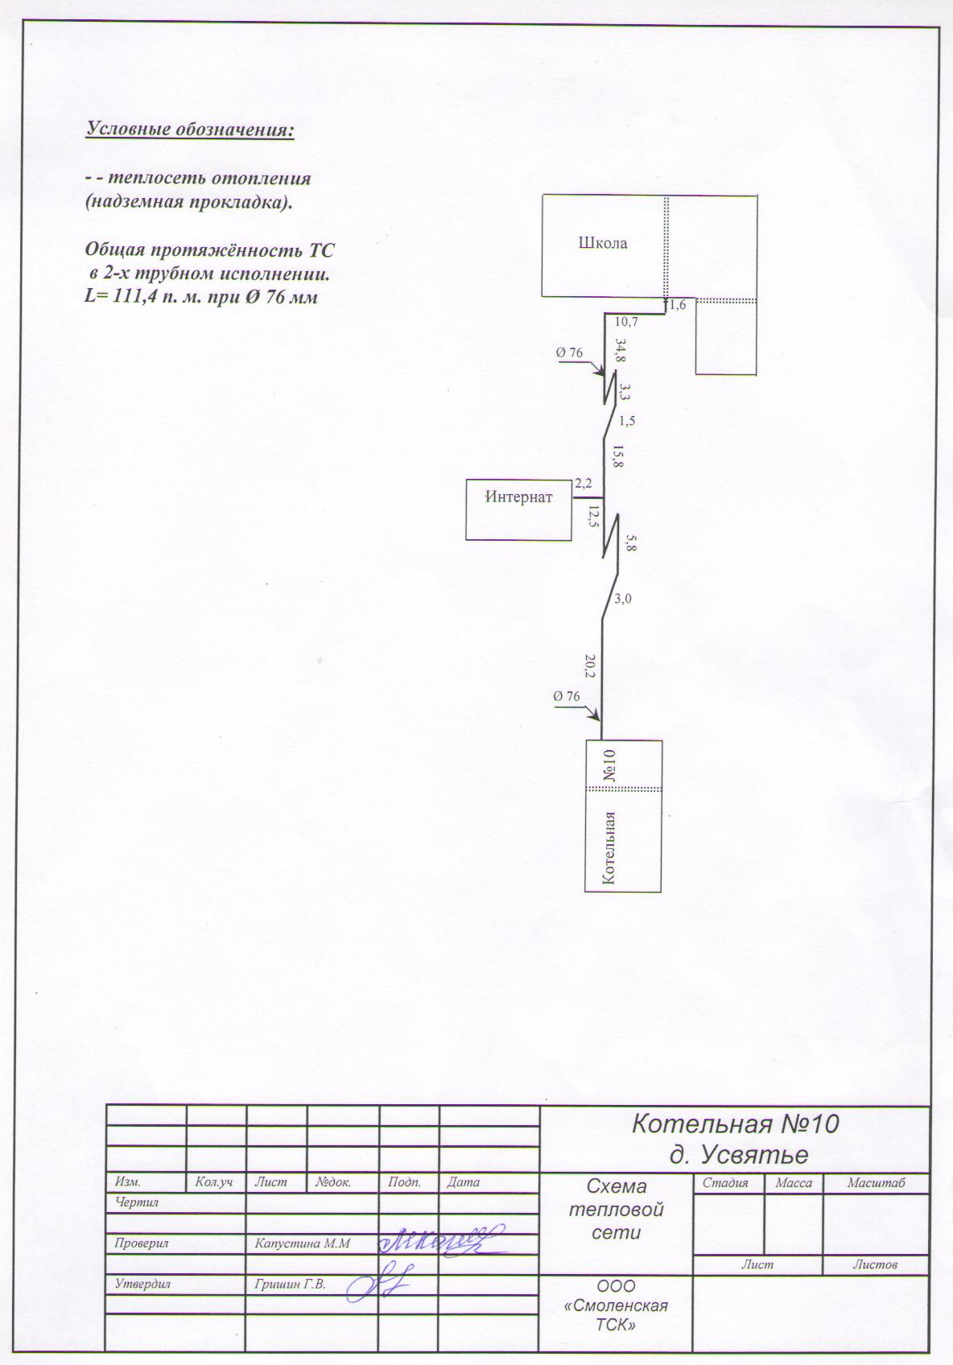

Приложение 2

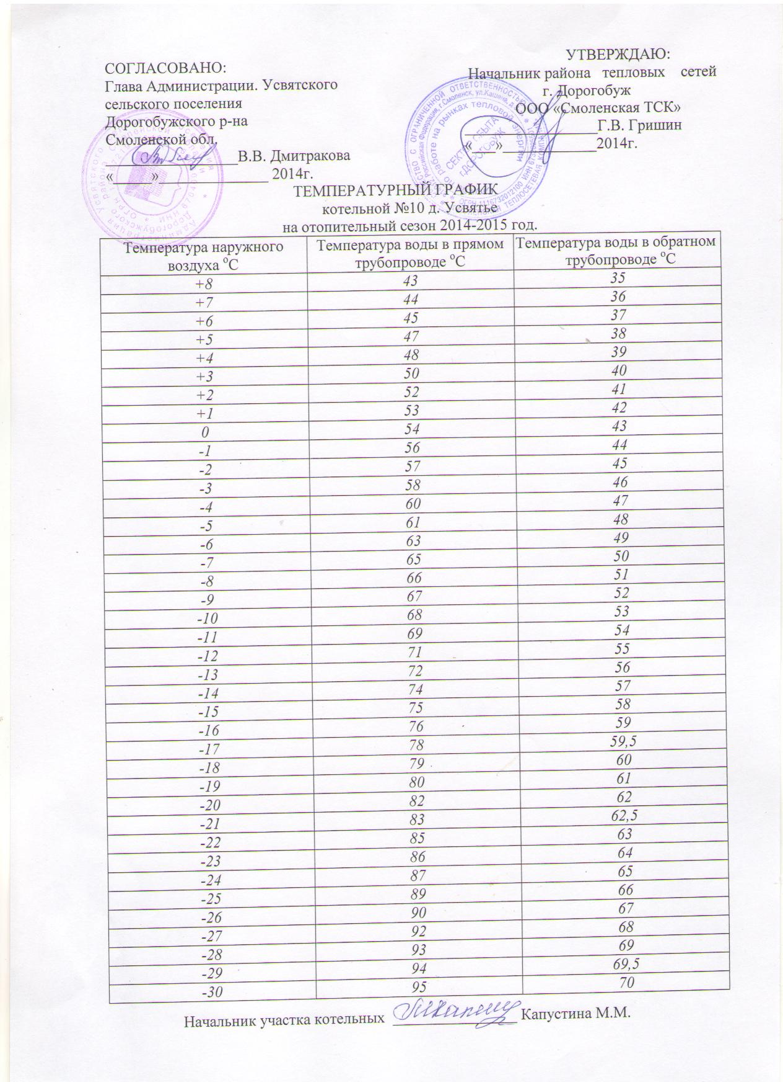
Приложение 3

Тепловые нагрузки потребителей тепловой энергии
Таблица 5.
№ п.п | Наименование присоединенной тепловой нагрузки (улица, дом) | Тип (жилой, нежилой) | Объем зданий, м³ | Отапливаемая площадь, м² |  | Количество тепловой энергии, потребляемой за год, Гкал
 |  |  |  | жилых помещений | Всего | жилых помещений | Всего
1 | 2 | 3 | 4 | 5 | 6 | 7 | 8
1. Наименование организации, эксплуатирующей котельную: ООО «Смоленская ТСК»
1.1 | Наименование (адрес) котельной/ форма собственности д.Усвятье Дорогобужского района Смоленской области / муниципальная
 | МБОУ Усвятская СОШ | Нежилой | 1515 | - | 561 |  | 337,0
 | МБДОУ «Усвятский детский сад» | Нежилой | 1714 | - | 621 |  | 281,5
Итого: |  |  | 3229 |  | 1182 |  | 618,5
* Приложение 3. Заполняется по данным органа государственной власти субъекта РФ, уполномоченного в сфере регулирования тарифов.
Приложение 4
Технико-экономические показатели теплоснабжающих и теплосетевых организаций
Таблица 6.
№ п/п | Наименование показателя | Единица измерения | Расчетный период
 |  |  | 2011 год | 2012 год | 2013 год
Наименование (адрес) котельной: д. Усвятье Дорогобужский район Смоленская область
Наименование организации, эксплуатирующей котельную и (или) тепловые сети (ЭСО) : ООО «Смоленская ТСК»
1 | Выработка тепловой энергии | Гкал | 714 | 606 | 597
2 | Расход тепла на собственные нужды котельной | Гкал | 0 | 0 | 0
3 | Отпуск тепловой энергии в сеть ЭСО | Гкал | 714 | 606 | 597
4 | Потери тепловой энергии в сети котельной (ЭОС) | Гкал | 34 | 21 | 10
5 | Полезный отпуск тепловой энергии в сеть | Гкал | 680 | 585 | 587
6 | Потери тепловой энергии в сетях потребителей | Гкал | 6,0 | 6,0 | 6,0
7 | Полезный отпуск тепловой энергии потребителям | Гкал | 674 | 579 | 581
8 | Расход основного топлива (газ, дрова, уголь) | м3, тонн | 108,8 | 107,18 | 100,81
9 | Расход резервного топлива (уголь, дрова) | м3, тонн | 0 | 0 | 0
10 | Расход электроэнергии на выработку тепловой энергии | кВт*час | 16865 | 16848 | 16489
11 | Расход электроэнергии на передачу тепловой энергии | кВт*час | 0 | 0 | 0
12 | Расход воды относимой на выработку тепловой энергии | м3 | 0 | 0 | 0
13 | Максимальное использование тепловой мощности котлоагрегатов | % | 60 | 60 | 60
* Приложение 4. заполняется по данным органа государственной власти субъекта РФ, уполномоченного в сфере регулирования тарифов.

Цены (тарифы) в сфере теплоснабжения Таблица 7.
№ п/п | Наименование показателя | Единица измерения | Расчетный период
 |  |  | 2011 год | 2012 год | 2013 год
Наименование (адрес) котельной д. Усвятье Дорогобужского района Смоленской области
Наименование организации, эксплуатирующей котельную (ЭСО) ООО «Смоленская ТСК»
1 | Топливо на технологические цели | Руб. | 215327,00 | 202803,00 | 195362,00
2 | Вода на технологические цели | Руб. | 7575,00 | 7353,00 | 5866,00
3 | Электроэнергия на технологические цели | Руб. | 66051,00 | 66081,00 | 97419,00
4 | Химводоочистка (ХВО) | Руб. | 0,00 | 0,00 | 0,00
5 | ФОТ производственных рабочих всего | Руб. | 160224,00 | 144634,00 | 162366,00
6 | - основная оплата труда производственных рабочих | Руб. | 119338,00 | 112617,00 | 124655,00
7 | - дополнительная оплата труда производственных рабочих | Руб. | 0,00 | 0,00 | 0,00
8 | - сумма страховых взносов (ПФРФ…. | Руб. | 40886,00 | 32017,00 | 37711,00
9 | Расходы на содержание и эксплуатацию оборудования всего | Руб. | 39641,00 | 36298,00 | 75421,00
10 | - амортизация | Руб. | 39641,00 | 36298,00 | 75421,00
11 | - отчисления в ремонтный фонд | Руб. | 0,00 | 0,00 | 0,00
12 | - другие расходы на содержание и эксплуатацию оборудования | Руб. | 0,00 | 0,00 | 0,00
13 | Прямые затраты | Руб. | 488818,00 | 457169,00 | 536434,00
14 | Общехозяйственные расходы | Руб. | 93413,00 | 78130,00 | 66410,00
15 | Итого производственные расходы | Руб. | 582231,00 | 535299,00 | 602844,00
16 | Налоги и сборы | Руб. | 61472,00 | 56517,00 | 71919,00
17 | Отпуск тепловой энергии в сеть ЭСО | тыс. Гкал | 0,680 | 0,585 | 0,587
18 | Тариф на тепловую энергию | Руб./Гкал | 1526,06 | 1590,97 | 1784,53
19 | Потери тепловой энергии в сетях ЭСО | Гкал | 34 | 21 | 10
20 | Ставка на оплату технологических потерь тепловой энергии | Руб./Гкал | 0 | 0 | 0
21 | Размер платы за услуги по передаче тепловой энергии | Руб./Гкал | 0 | 0 | 0

